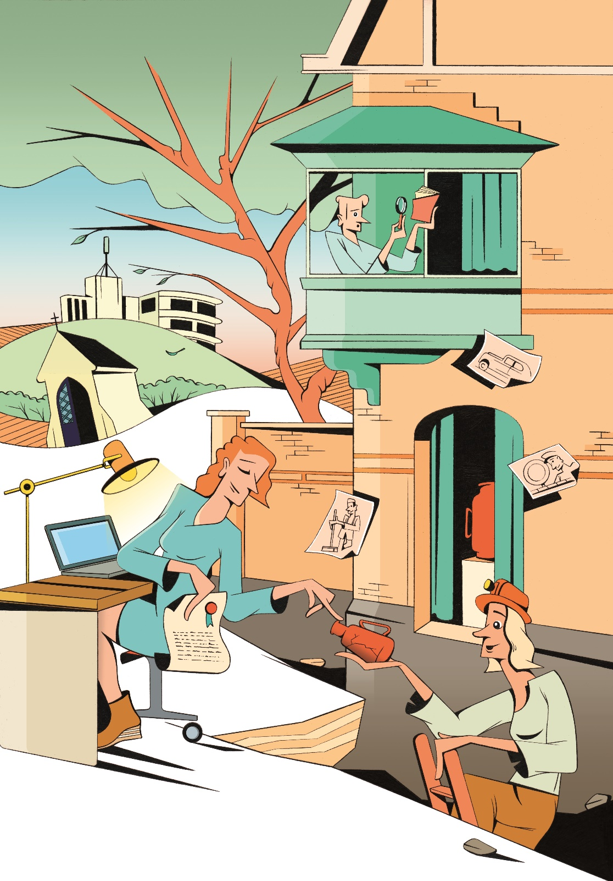
XL VERSIE

CO₇ is het samenwerkingsverband voor cultuur en erfgoed in de Zuidelijke Westhoek. CO₇ zet eigen projecten op, adviseert en ondersteunt. Overleg en samenwerking staan centraal in de werking.

De organisatie
CO₇ heeft drie deelwerkingen die zich inzetten voor een specifiek beleidsdomein. Iedere dienst wordt bijgestaan door een stuurgroep die advies geeft aan het bestuur van CO₇.
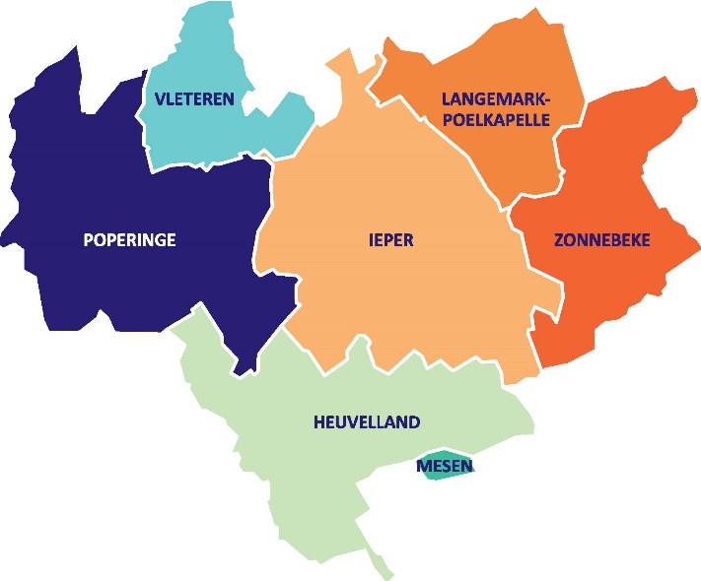
Sinds 2008 is er binnen CO₇ een afzonderlijke cultuurdienst die actief is op het vlak van sociaal-cultureel werk (amateurkunsten, verenigingsleven, bibliotheken, vorming, cultuurcentra) en kunsten. Sinds 2020 neemt CO₇ een regierol op als verbinder en facilitator van het bovenlokale culturele veld.
De erfgoedcel van CO₇ is actief op het gebied van het roerend en immaterieel erfgoed.
Sinds 2016 is CO₇ erkend als intergemeentelijke onroerend erfgoeddienst (IOED). De werking van de dienst ging van start vanaf 2017 en omvat archeologie, monumenten en landschappen. De werking rond landschappelijk erfgoed gebeurt in nauwe samenwerking met het Regionaal Landschap Westhoek.
Werkingsgebied CO₇

CO₇ bouwt bruggen:
We netwerken en willen actief betrekken. Samenwerken⁷.
CO₇ deelt kennis:
We bouwen expertise op en delen ze.
CO₇ is geëngageerd:
We zijn dynamisch en gedreven. We willen goesting geven.
CO₇ is open:
We zijn dichtbij. We zorgen voor ontmoeting.
CO₇ is duurzaam:
We dragen bij aan een duurzame samenleving.

CO₇ werkt samen met
Academies, archieven, architecten, archeologische bedrijven, beleidsmakers, bibliotheken, bouwheren, buurtwerkers, cultuurcentra, cultuurraden, cultuurdiensten, vrijetijdsdiensten, diensten ruimtelijke ordening, erfgoedbeheerders, erfgoedverenigingen, jeugdwerk, gemeenten, heemkringen, kerkbesturen, kunstenaars, leerkrachten en scholen, musea, natuurorganisaties, professionelen, verenigingen, vrijwilligers …

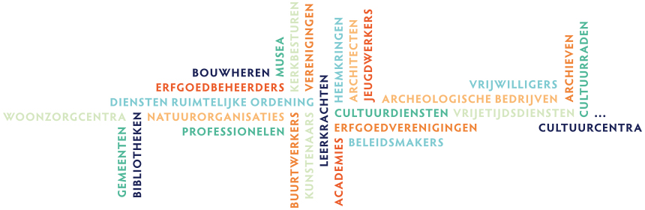
Partners van CO₇

Team
Het CO₇-team bestaat uit acht personeelsleden:
- Rosita Boussemaere (algemeen coördinator)
- Pieter Meersseman (medewerker administratie en publiekswerking)
- Jan Decorte (erfgoedcoördinator)
- Delphine Vanoverberghe (erfgoedconsulent)
- Joline Depaepe (erfgoedconsulent depotwerking)
- Hilde Cuyt (erfgoedcoördinator)
- Shari Platteeuw (erfgoedconsulent)

Contacteer ons
Stadhuis Poperinge
Grote Markt 1
8970 Poperinge

- 057 34 66 94
- info@co7.be

Volg ons
- www.co7.be
- https://www.facebook.com/cozeven/
- https://www.youtube.com/user/erfgoedcelco7
- https://vimeo.com/co7

MEDIUM VERSIE

CO₇ is het samenwerkingsverband voor cultuur en erfgoed in de Zuidelijke Westhoek. CO₇ zet eigen projecten op, adviseert en ondersteunt. Overleg en samenwerking staan centraal in de werking.

De organisatie
CO₇ heeft drie deelwerkingen die zich inzetten voor een specifiek beleidsdomein. Iedere dienst wordt bijgestaan door een stuurgroep die advies geeft aan het bestuur van CO₇.
Sinds 2008 is er binnen CO₇ een afzonderlijke cultuurdienst die actief is op het vlak van sociaal-cultureel werk (amateurkunsten, verenigingsleven, bibliotheken, vorming, cultuurcentra) en kunsten. Sinds 2020 neemt CO₇ een regierol op als verbinder en facilitator van het bovenlokale culturele veld.
De erfgoedcel van CO₇ is actief op het gebied van het roerend en immaterieel erfgoed.
Sinds 2016 is CO₇ erkend als intergemeentelijke onroerend erfgoeddienst (IOED). De werking van de dienst ging van start vanaf 2017 en omvat archeologie, monumenten en landschappen. De werking rond landschappelijk erfgoed gebeurt in nauwe samenwerking met het Regionaal Landschap Westhoek.
Werkingsgebied CO₇

CO₇ bouwt bruggen:
We netwerken en willen actief betrekken. Samenwerken⁷.
CO₇ deelt kennis:
We bouwen expertise op en delen ze.
CO₇ is geëngageerd:
We zijn dynamisch en gedreven. We willen goesting geven.
CO₇ is open:
We zijn dichtbij. We zorgen voor ontmoeting.
CO₇ is duurzaam:
We dragen bij aan een duurzame samenleving.

Contacteer ons
Stadhuis Poperinge
Grote Markt 1
8970 Poperinge

- 057 34 66 94
- info@co7.be

Volg ons
- www.co7.be
- https://www.facebook.com/cozeven/
- https://www.youtube.com/user/erfgoedcelco7
- https://vimeo.com/co7

KORTE VERSIE

Contacteer ons
Stadhuis Poperinge
Grote Markt 1
8970 Poperinge

- 057 34 66 94
- info@co7.be
- www.co7.be

Volg ons op facebook
CO₇ is het samenwerkingsverband voor cultuur en erfgoed in de Zuidelijke Westhoek. CO₇ zet eigen projecten op, adviseert en ondersteunt. Overleg en samenwerking staan centraal in de werking.

